I REGIONALNE BIAŁORUSKO-POLSKIE FORUM GOSPODARCZE
WYSTAWA GOSPODARCZA
W HAJNÓWCE
Uczestnikami I Regionalnego Białorusko-Polskiego Forum Gospodarczego i Wystawy Gospodarczej były przedsiębiorstwa z województwa podlaskiego i lubelskiego /Polska/ oraz z obwodu brzeskiego i grodzieńskiego /Białoruś/. Wzięły w nim udział podmioty reprezentujące różne dziedziny gospodarki:
- przemysł motoryzacyjny (traktory, autobusy, samochody ciężarowe);
- bankowość i inwestycje;
- przemysł chemiczny i petrochemiczny;
- przemysł spożywczy;
- turystyka;
- artykuły upominkowe.
Celem Forum i Wystawy jest sprzyjanie rozwojowi obopólnie korzystnych kontaktów gospodarczych między przedsiębiorcami przygranicznych regionów Polski i Białorusi.
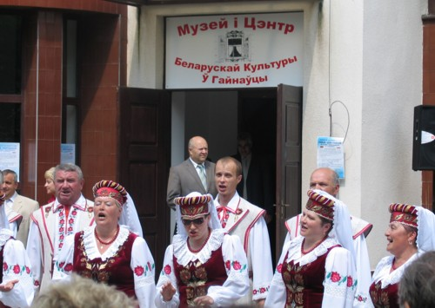
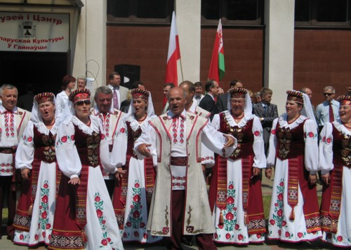
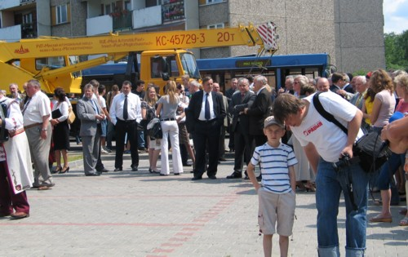
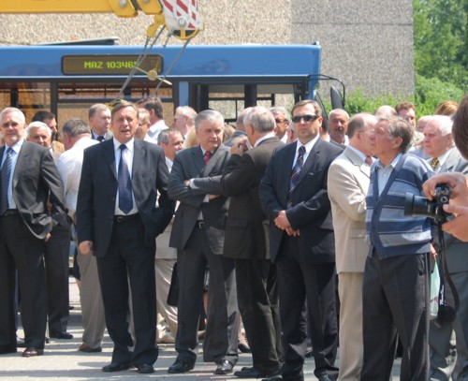
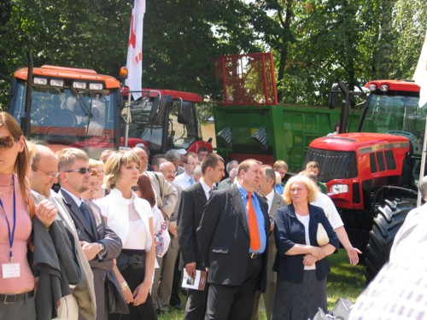
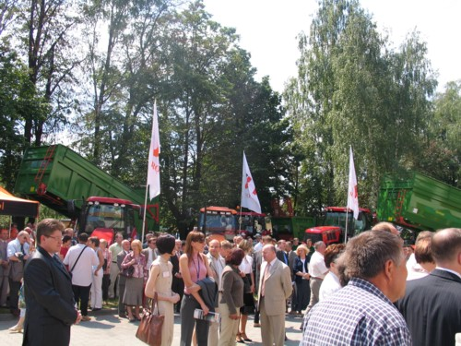
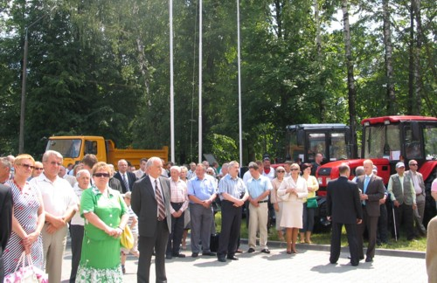
Na otwarcie I Regionalnego Białorusko-Polskiego Forum Gospodarczego i Wystawy Gospodarczej, przybyli:
- Marszałek Województwa Podlaskiego Pan Jarosław Dworzański
- Wicemarszałek Województwa Podlaskiego Pan Mieczysław Baszko
- Pan Senator Rzeczypospolitej Polskiej Pan Włodzimierz Cimoszewicz
- Konsul Generalny Białorusi w Białymstoku Pan Michaił Aleksiejczyk
- Były Ambasador Białorusi w Polsce Pan Wiktor Burski
- Pierwszy Zastępca Przewodniczącego Obwodu Brzeskiego Pan Michaił Juchimuk
- Zastępca Przewodniczącego Obwodu Brzeskiego Pan Anatol Krywicki
- Zastępca Przewodniczącego Obwodu Grodzieńskiego Pan Aleksander Rusanow
- Wiceprezes Białoruskiej Izby Handlowej Pan Nikołaj Sachar
- Minister Rolnictwa i Rozwoju Wsi Pan Andrzej Dycha
- Przewodniczący Sejmiku Podlaskiego Mieczysław Bagiński
- Prezydent Miasta Białystok Pan Tadeusz Truskolaski
- Posłowie na Sejm Rzeczpospolitej Polskiej Pan Eugeniusz Czykwin, Pan Jarosław Matwiejuk
- Prezes Polsko-Białoruskiej Izby Handlowo-Przemysłowej Pan Józef Łochowski
- Prezes Krajowej Izby Gospodarczej Pan Andrzej Arendarski
- Prezes Izby Handlowo-Przemysłowej w Białymstoku Pan Witold Karczewski
- Prezes Firmy Pronar w Narwi Pan Sergiusz Martyniuk
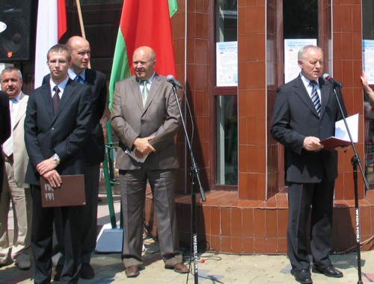
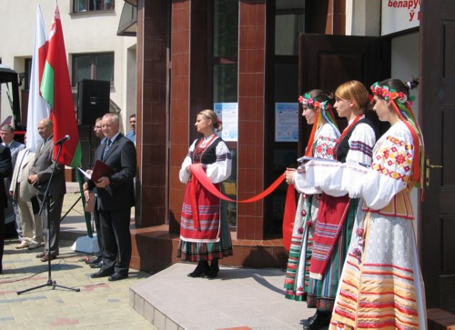

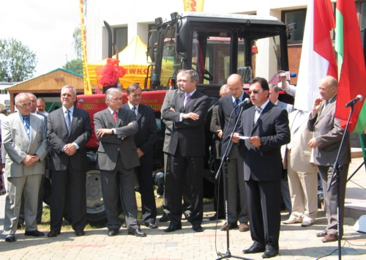
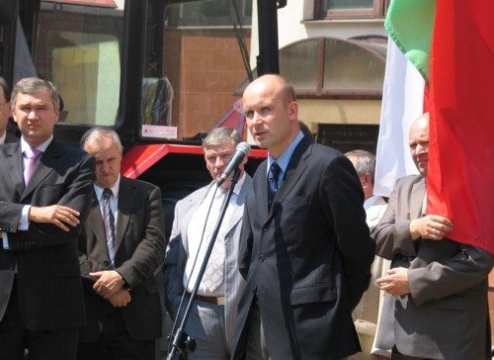
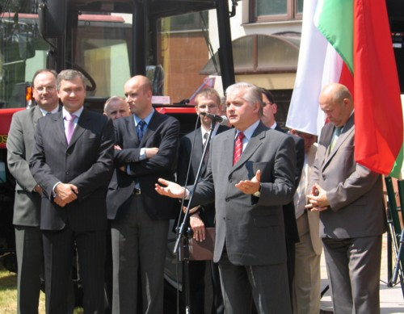
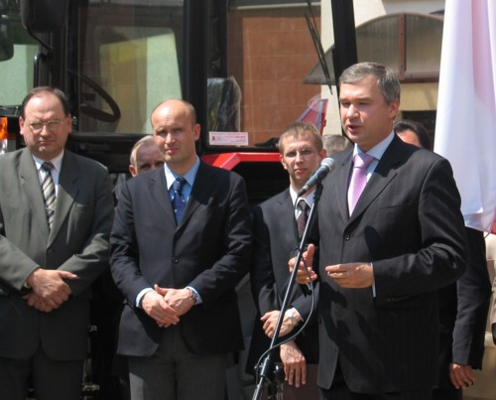
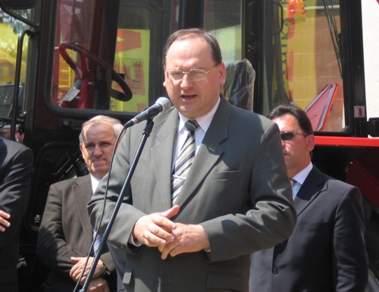
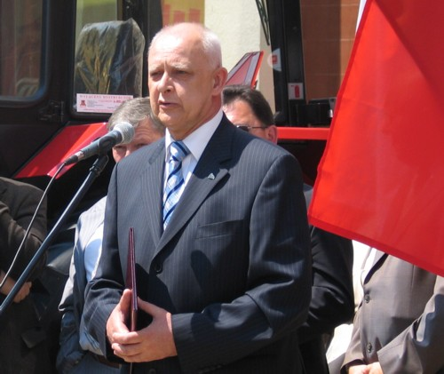
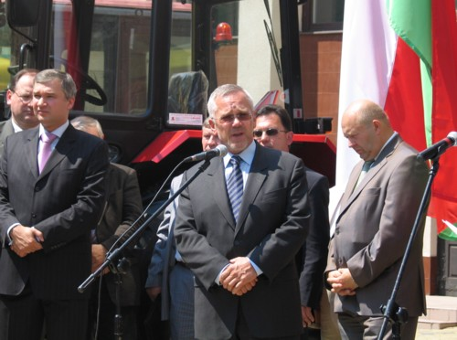
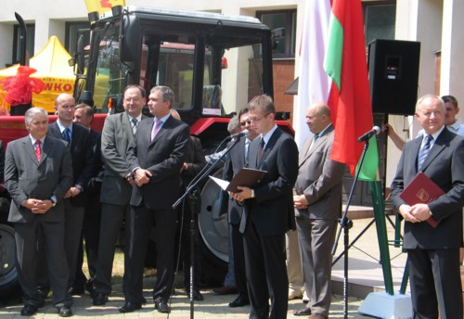
Podczas Forum zostały wręczone kluczyki do ciągnika marki „Białoruś” - daru Białoruskiej Kampanii Handlu Soli Potasowych w Mińsku, dla Panu Jana Treszczotko, rolnika zamieszkałego w Starym Berezowie, posiadającego gospodarstwo rolne o pow. 70 ha.
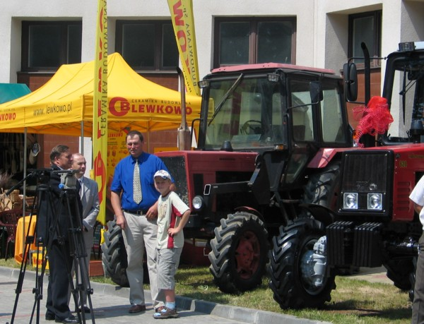
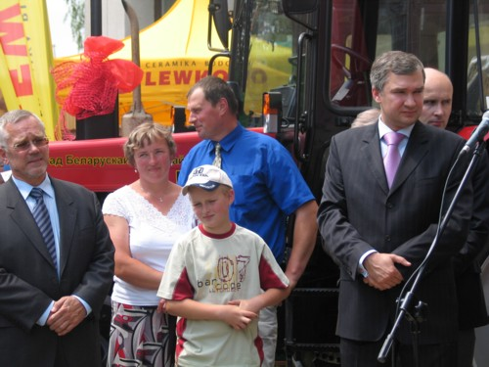
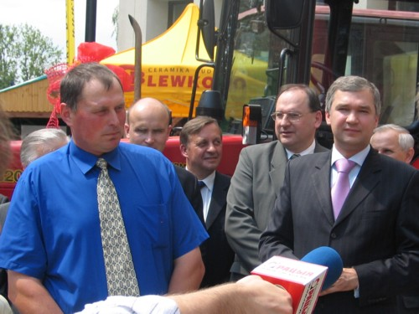
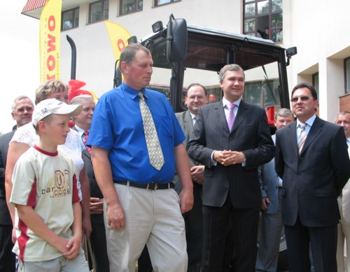
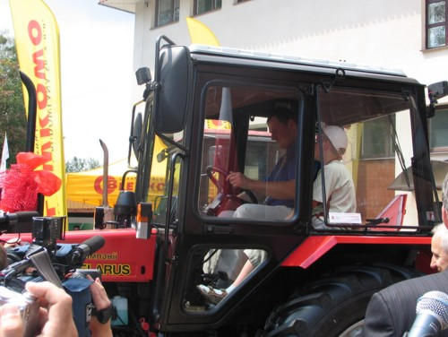
Symbolicznego przecięcia wstęgi Forum dokonali:
- Zastępca Ministra Spraw Zagranicznych Białorusi Pan Andrej Jewdoczenko
- Podsekretarz Stanu w Ministerstwie Gospodarki Pan Minister Marcin Korolec
- Ambasador Białorusi w Polsce Pan Paweł Łatuszko
- Ambasador Polski na Białorusi Pan Henryk Litwin
- Marszałek Województwa Podlaskiego Pan Jarosław Dworzański.
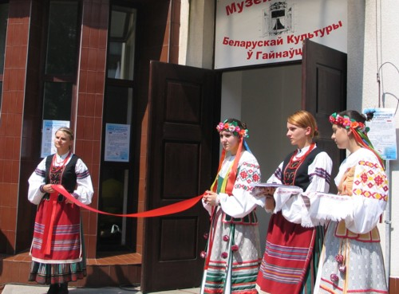
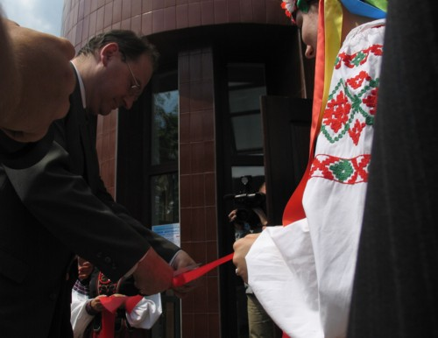
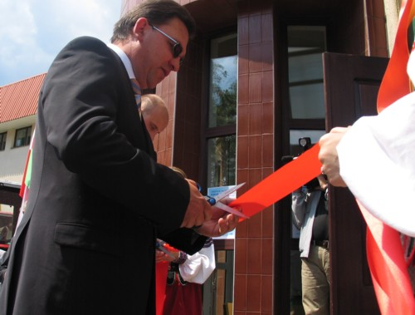
Powitano chlebem i solą gospodarza Województwa Podlaskiego Pana Marszałka Jarosława Dworzańskiego.
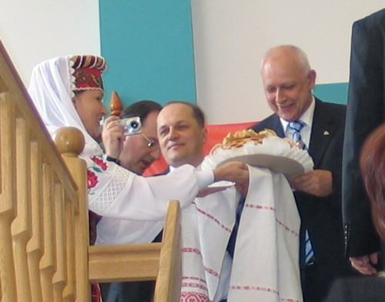
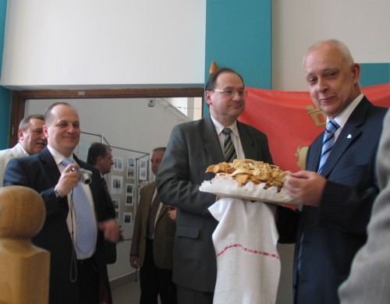
Zwiedzanie wystawy prze gości.
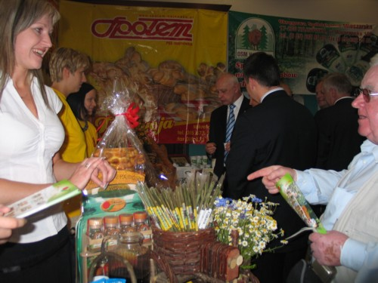
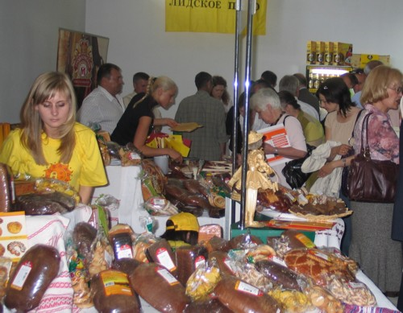
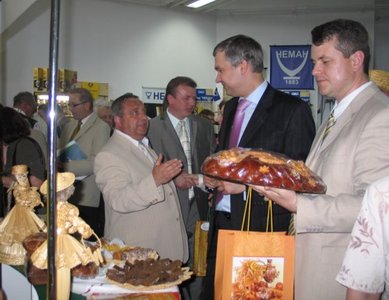
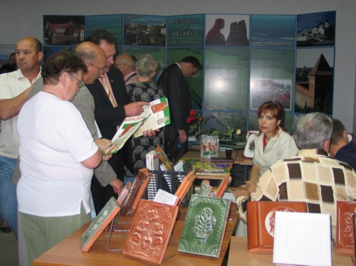
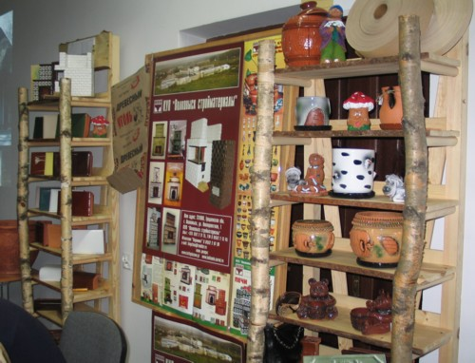
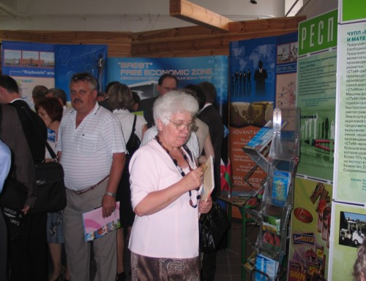
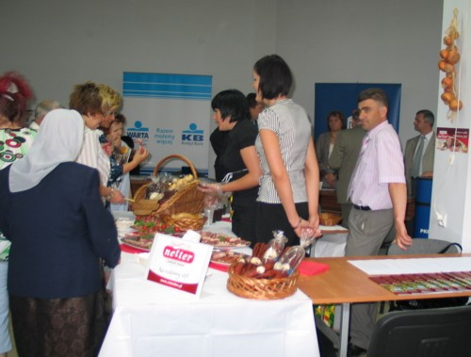
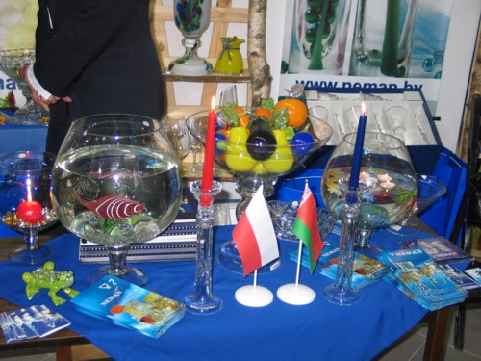
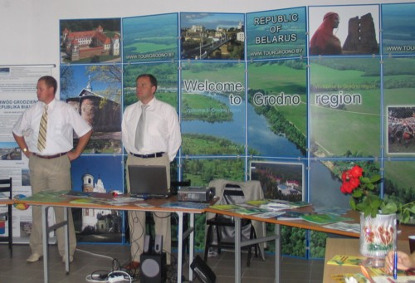
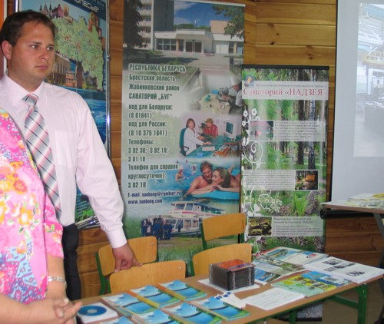
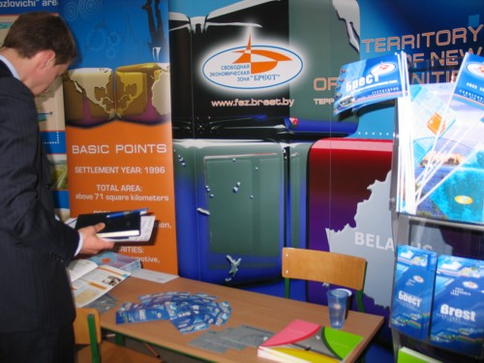
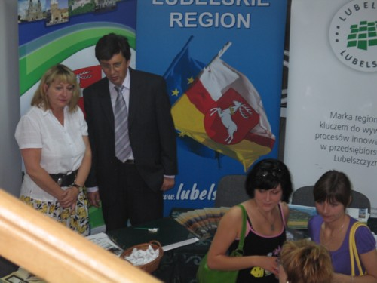
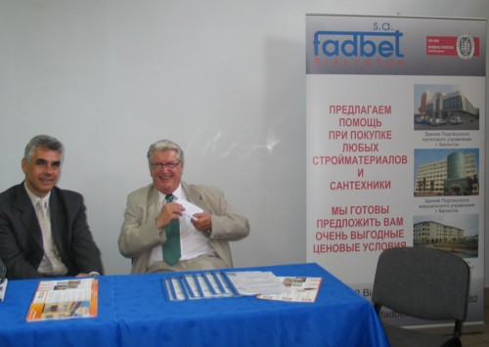
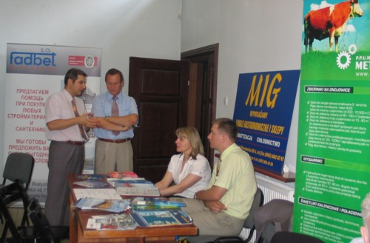
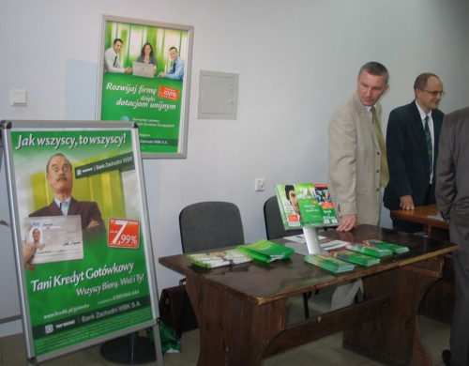
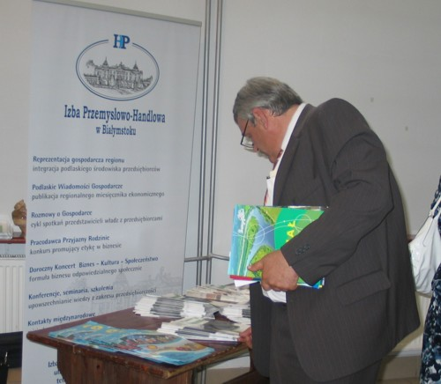
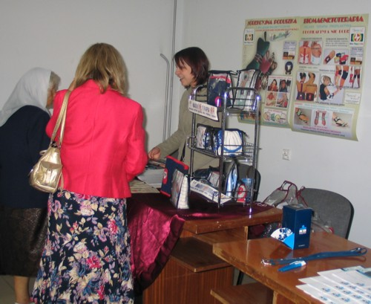
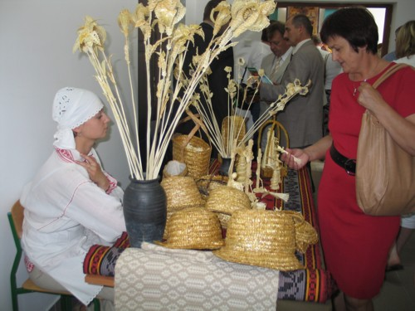

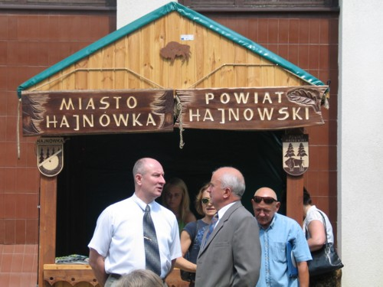
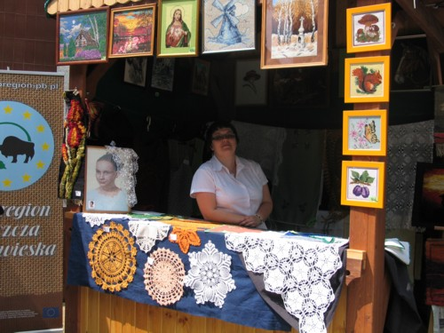
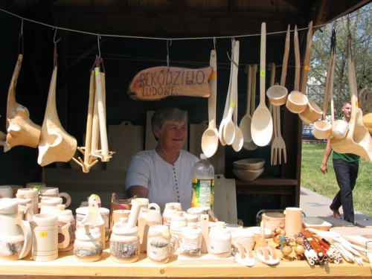
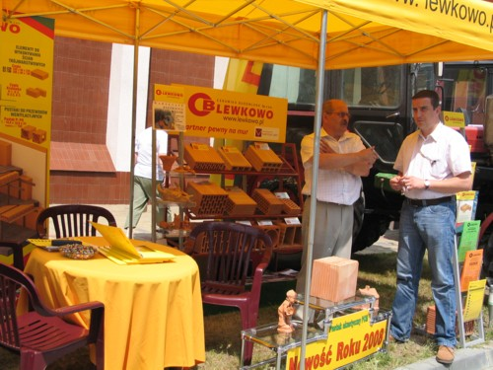
W ramach Forum odbyło się też Seminarium Regionalne dotyczące współpracy gospodarczej - prezentacje obwodu brzeskiego i grodzieńskiego z Białorusi, województwa podlaskiego, wolnych stref ekonomicznych obu krajów, Euroregionu Puszcza Białowieska, Kanału Augustowskiego. Przed rozpoczęciem seminarium odbył się pokaz filmów promocyjnych „Kanał Augustowski” i „Euroregion Puszcza Białowieska”.
Seminarium poprowadził: Prezes Izby Przemysłowo-Handlowej w Białymstoku Pan Witold Karczewski i Radca Handlowy Ambasady Białorusi w Polsce Pan Aleksander Awerjanow.

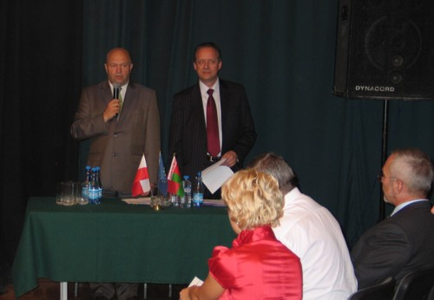
- Prezentacja multimedialna polityki inwestycyjnej Republiki Białoruś – Pani Natalia Dzmitrowicz, Zastępca Dyrektora Departamentu Inwestycji Ministerstwa Gospodarki Białorusi
- Prezentacja multimedialna Rzeczypospolitej Polskiej i Krajowej Izby Gospodarczej – Pan Mirosław Leśniewski, Dyrektor Biura Izby Przemysłowo-Handlowej w Białymstoku
- Wystąpienie Pierwszego Zastępcy Przewodniczącego Obwodu Brzeskiego Pana Michaiła Juchimuka
- Prezentacja multimedialna potencjału gospodarczego Obwodu Brzeskiego
- Wystąpienie Zastępcy Przewodniczącego Grodzieńskiego obwodu Pana Michaiła Juchimuka
- Prezentacja multimedialna Wolnej Strefy Ekonomicznej „Grodnoinwest” – Pani Olga Smal, Zastępca Kierownika Wydziału Inwestycji i Zagranicznej Działalności Gospodarczej FEZ „Grodnoinwest”
- Prezentacja multimedialna Województwa Podlaskiego i Izby Przemysłowo-Handlowej w Białymstoku – Pan Witold Karczewski, Prezes Izby
- Prezentacja Województwa Lubelskiego
- Prezentacja Polsko-Białoruskiej Izby Przemysłowo-Handlowej – Pan Józef Łochowski, Prezes Izby
- Prezentacja Euroregionu „Puszcza Białowieska” - Pan Jan Chomczuk, Dyrektor Biura
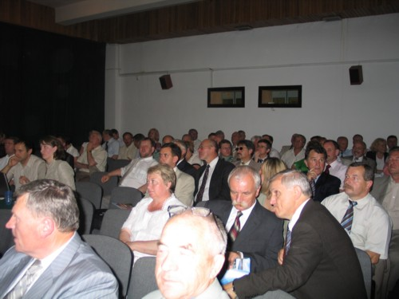

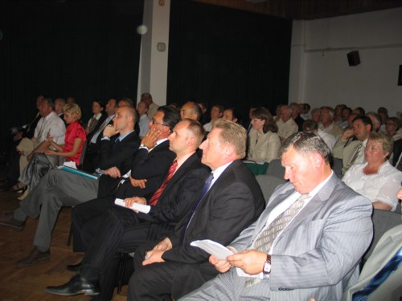

Współorganizatorami Forum i Wystawy są:
Ze Strony Polskiej:  – Marszałek Województwa Podlaskiego  – Marszałek Województwa Lubelskiego  – Starosta Hajnowski  – Burmistrz Hajnówki  – Izba Przemysłowo-Handlowa w Białymstoku  – Polsko-Białoruska Izba Przemysłowo-Handlowa  – Euroregion Puszcza Białowieska i Bug | Ze Strony Białoruskiej:  – Brzeski Obwodowy Komitet Wykonawczy  – Grodzieński Obwodowy Komitet Wykonawczy  – Białoruska Izba Przemysłowo-Handlowa  – Służba Handlowa Ambasady Białorusi w Polsce  – Konsulat Generalny Białorusi w Białymstoku
Patronat medialny:

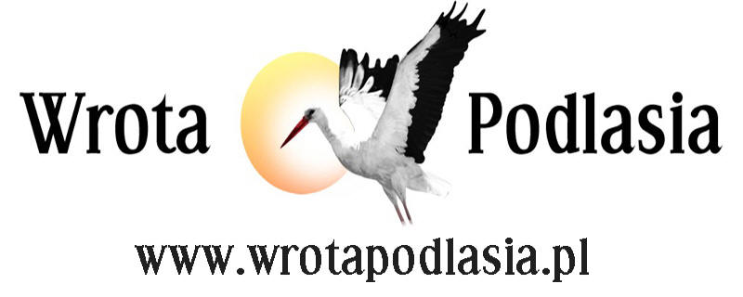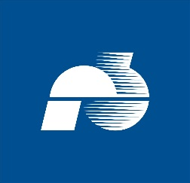

Wrota Podlasia
Polskie Radio Białystok

Szczegółowe informacje: www.hajnowka.pl

SERDECZNIE ZAPRASZAMY!

